Fiche …….. | Proportionnalité | Pr2
Fiche …….. | Proportionnalité simple | Pr2
Entraînement 1
2 € | ……… € |  |  | ……… €
  6 € | ……… € |  |  | ……… €
  10 € | ……… € |  |  | ……… €
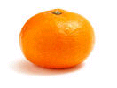  6 € | ……… € |  |  | ……… €
coûte …… |  | coûte …… | coûte …… |  | coûte ……

